https://doi.org/10.23913/ride.v14i28.1916
Artículos científicos
La habitabilidad urbana relacionada con la administración de los recursos en la Zona Metropolitana del Valle de México
Urban habitability related to the administration of resources in the Metropolitan Zone of the Valley of Mexico
Habitabilidade urbana relacionada à administração de recursos na Zona Metropolitana do Vale do México

Irma López Pérez
Instituto Politécnico Nacional, México
ilopezp1302@alumno.ipn.mx
https://orcid.org/0000-0003-3992-5740

Ma. de los Ángeles Martínez Ortega
Instituto Politécnico Nacional, México
mmartinezo@ipn.mx
https://orcid.org/0000-0002-8483-9844

Martha Jiménez García
Instituto Politécnico Nacional, México
majimenez@ipn.mx
https://orcid.org/0000-0002-8556-2955

Resumen
La habitabilidad es un concepto que implica la consideración de diversos aspectos, como la infraestructura, los servicios, la vivienda y, por supuesto, la relación directa con la planeación urbana. Tomando en consideración esto, el objetivo de esta investigación es identificar la relación entre las variables que componen la habitabilidad urbana (dimensiones) y la administración de recursos económicos en las familias de la Zona Metropolitana del Valle de México (ZMVM), para lo cual se tomó como referencia la Encuesta Nacional de Ingresos y Gastos de los Hogares (ENIGH) de 2020. Para analizar específicamente la vivienda y los servicios dentro de la dimensión de habitabilidad urbana de servicios públicos, se calcularon los porcentajes de viviendas por áreas geoestadísticas básicas (AGEB) urbanas que carecen de dichos servicios. Esto se llevó a cabo mediante el uso de la herramienta Field Calculator del programa ArcGIS, así como por los datos recabados en el Censo de Población y Vivienda y en el marco geoestadístico proporcionados por el Instituto Nacional de Estadística y Geografía (INEGI) en 2020. Los resultados de la ENIGH permitieron concluir que las tres entidades que conforman la ZMVM destinan el porcentaje más alto de sus ingresos a alimentos y bebidas, lo que identifica las variables utilizadas para evaluar la habitabilidad urbana y que forman parte de los principales rubros de gasto. El más significativo es el de transporte y comunicaciones, seguido por vivienda y servicios y, en tercer lugar, educación y esparcimiento. Finalmente, se propone una corresponsabilidad de los actores involucrados en la construcción de la habitabilidad sustentada en la autogestión.
Palabras clave: administración de los recursos, habitabilidad urbana y planeación urbana.

Abstract
Talking about habitability involves a series of aspects such as infrastructure, services, housing and, of course, the direct relationship with urban planning. The objective of this research is to identify the relationship that exists between the variables that make up urban habitability (dimensions) and the administration of economic resources in families in the Metropolitan Zone of the Valley of Mexico (ZMVM).
The National Household Income and Expenditure Survey [Enigh] (2020) was taken as a reference. For the specific analysis of housing and services, in the dimension of urban habitability of public services, the percentages of housing by urban Basic Geostatistical Areas (AGEB) that do not have services were calculated, with the help of the “Field Calculator” tool. of the ArcGis program and the data obtained from the Population and Housing Census and the Geostatistical Framework provided by the National Institute of Statistics and Geography [Inegi], (2020). The Enigh results allowed us to conclude that the three entities that make up the ZMVM use the highest percentage of their income on food and beverages. Identifying the variables that allowed the evaluation of urban habitability and are part of the large expenditure items. The highest is Transportation and communications, compared to urban accessibility, in second place, housing and services and in third, education and recreation. Finally, a proposal is made for co-responsibility of the actors who participate in the construction of habitability, based on self-management.
Key words: Resource administration, Urban habitability and Urban Planning.

Resumo
A habitabilidade é um conceito que envolve a consideração de vários aspectos, como infraestruturas, serviços, habitação e, claro, a relação direta com o planeamento urbano. Levando isso em consideração, o objetivo desta pesquisa é identificar a relação entre as variáveis ​​que compõem a habitabilidade urbana (dimensões) e a administração dos recursos econômicos nas famílias da Zona Metropolitana do Vale do México (ZMVM), para a qual tomou como referência o Inquérito Nacional ao Rendimento e Despesas do Agregado Familiar (ENIGH) de 2020. Para analisar especificamente a habitação e os serviços na dimensão de habitabilidade urbana dos serviços públicos, foram calculadas as percentagens de habitações por áreas geoestatísticas básicas (AGEB) que carecem de áreas urbanas. tais serviços. Isto foi realizado através da utilização da ferramenta Calculadora de Campo do programa ArcGIS, bem como dos dados recolhidos no Censo Demográfico e Habitacional e no quadro geoestatístico disponibilizado pelo Instituto Nacional de Estatística e Geografia (INEGI) em 2020. Os resultados do ENIGH permitiram concluir que as três entidades que compõem a ZMVM destinam a maior percentagem dos seus rendimentos à alimentação e bebidas, o que identifica as variáveis ​​utilizadas para avaliar a habitabilidade urbana e que fazem parte das principais rubricas de despesa. O mais significativo são os transportes e comunicações, seguidos pela habitação e serviços e, em terceiro lugar, pela educação e recreação. Por fim, propõe-se uma corresponsabilidade dos atores envolvidos na construção de habitabilidade apoiada na autogestão.
Palavras-chave: gestão de recursos, habitabilidade urbana e planejamento urbano.
Fecha Recepción: Enero 2023 Fecha Aceptación: Mayo 2024
Introducción
La habitabilidad urbana, considerada como un problema derivado de la producción de vivienda, es una preocupación central para los gobiernos que buscan el desarrollo integral de las comunidades. Esta situación tiene sus raíces en la implementación del uso de tierras ejidales como suelo urbano de manera constitucional, lo que desencadenó la construcción masiva de conjuntos habitacionales en estas nuevas áreas urbanas, las cuales, por lo general, se encontraban a largas distancias de los lugares de trabajo, servicios y equipamientos para los habitantes (Casas-Álvarez, 2020; Salazar-Cruz, 2014; Salinas-Arreortua, 2016; Salinas-Arreortua y Pardo-Montaño, 2020).
En el contexto de esta investigación, la habitabilidad urbana se define del siguiente modo:
Conjunto de equipamientos capaces de colmar las necesidades esenciales de cobijo que tienen todas las personas. Su satisfacción requiere que se cubran las urgencias residenciales del vivir: no solo las que conciernen al mero cobijo individual, sino también a los espacios públicos, infraestructuras y servicios elementales que constituyen, en conjunto, un asentamiento propicio para la reproducción vital (Salas-Serrano, 2008, p. 207).
A partir de lo anterior, se puede indicar que las variables implicadas en la evaluación de la habitabilidad urbana están vinculadas con las dimensiones de equipamientos y servicios, lo cual se evidencia en investigaciones llevadas a cabo por Zulaica y Celemín (2008), Ávila-Flores et al. (2016), Cruz-Muñoz e Insunza-Vizuet (2017), Espinal (2017) y Galindo et al. (2018) (figura 1).

Figura 1. Dimensiones e indicadores para la evaluación de la habitabilidad urbana
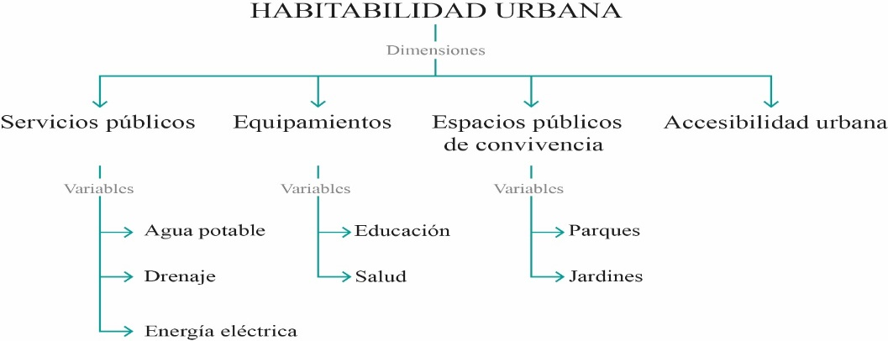
Fuente: Elaboración propia con base en Zulaica y Celemín (2008), Ávila-Flores et al. (2016), Cruz-Muñoz e Insunza-Vizuet (2017), Espinal (2017) y Galindo et al. (2018)
Explicado lo anterior, el objetivo de esta investigación es identificar la relación entre las variables que componen la habitabilidad urbana y la gestión de recursos económicos en las familias de la Zona Metropolitana del Valle de México (ZMVM).

Principales gastos en los hogares de las entidades de la ZMVM
La Encuesta Nacional de Ingresos y Gastos de los Hogares (ENIGH) 2020, realizada por el Instituto Nacional de Estadística y Geografía (Inegi) (2020e), proporciona información sobre los ingresos y gastos a nivel nacional y estatal, incluyendo sus características. Para este trabajo, se ha identificado específicamente la “Distribución porcentual de gastos corriente monetario total trimestral por grandes rubros de gasto” en Ciudad de México, Estado de México e Hidalgo (entidades que conforman la ZMVM) con el fin de determinar en qué categoría las familias destinan un mayor porcentaje de sus ingresos (figura 2).

Figura 2. Distribución porcentual de gasto corriente monetario total trimestral por grandes rubros en las entidades de la ZMVM
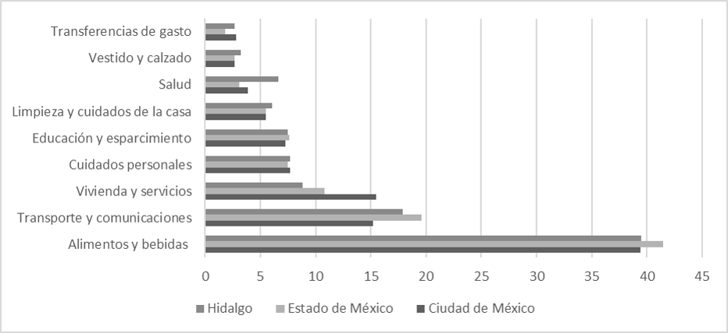
Fuente: Elaboración propia con datos obtenidos de la Encuesta Nacional de Ingresos y Gastos de los Hogares (Enigh) (Inegi, 2020a)

Habitabilidad urbana y grandes rubros de gasto
Los resultados de la ENIGH permiten concluir que las tres entidades que conforman la ZMVM destinan el porcentaje más alto de sus ingresos a alimentos y bebidas. Para el desarrollo de esta investigación, se identificaron las variables que permiten evaluar la habitabilidad urbana y que forman parte de los principales rubros de gasto (figura 3).

Figura 3. Coincidencia de variables de habitabilidad urbana y grandes rubros de gasto de las familias de Hidalgo, Estado de México y Ciudad de México
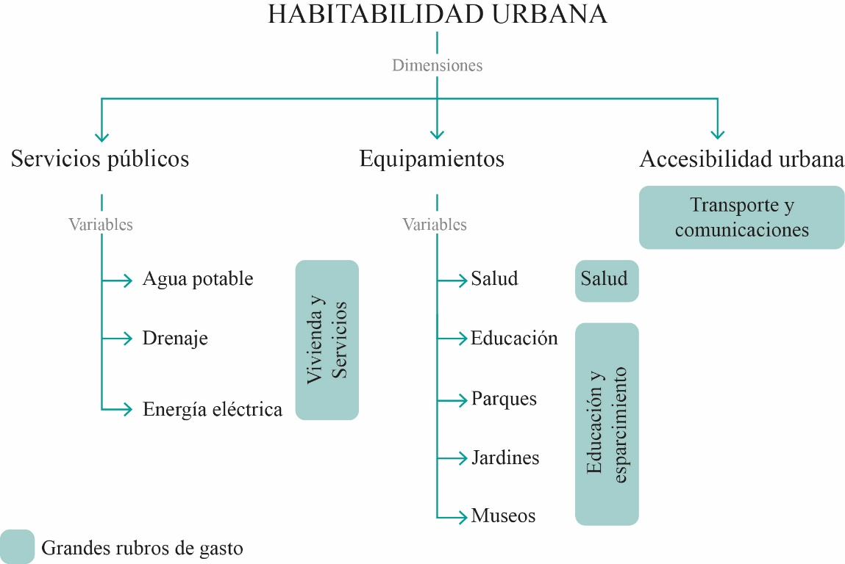
Fuente: Elaboración propia con datos de la Encuesta Nacional de Ingresos y Gastos de los Hogares (ENIGH) (Inegi, 2020), Espinal (2017), Ávila-Flores et al. (2016), Zulaica y Celemín (2008), Galindo et al. (2018) y Cruz-Muñoz e Insunza-Vizuet (2017)
Asimismo, en las figuras 2 y 3 se pueden apreciar los nueve grandes rubros de gastos en los que las familias distribuyen sus ingresos, es decir, transporte y comunicación, vivienda y servicios, educación, equipamiento y salud. Estos rubros están relacionados con las variables que permiten evaluar la habitabilidad urbana, y están enlistados según el mayor al menor porcentaje de gasto que representan.

Materiales y métodos
El trabajo se concretó siguiendo un enfoque deductivo, con un carácter exploratorio, descriptivo y correlacional (Hernández-Sampieri et al., 2006). Asimismo, se empleó el método de la geografía cuantitativa, que se centra en clasificar áreas de estudio y representarlas en mapas como parte del proceso de regionalización, similar al proceso ejecutado con las variables que conforman las dimensiones de la habitabilidad urbana (Buzai y Montes-Galbán, 2021).
Dentro del marco de la geografía cuantitativa, se empleó el análisis espacial como tipo de metodología, siguiendo la perspectiva de Buzai y Montes-Galbán (2021), quienes señalan que los sistemas de información geográfica (SIG) son herramientas que permiten estudiar la escala humana en una realidad estratificada donde diferentes teorías pueden explicar cada uno de los niveles obtenidos.
Para ello, se utilizaron el programa ArcGIS y la herramienta Field Calculator para calcular los porcentajes de viviendas por áreas geoestadísticas básicas (AGEB) urbanas que carecen de servicios, como parte del análisis del rubro de vivienda y servicios, así como de la dimensión de habitabilidad urbana de servicios públicos. Esto se ejecutó utilizando datos obtenidos del Censo de Población y Vivienda y el marco geoestadístico proporcionados por el INEGI en 2020 (tabla 1).

Tabla 1. Categorías utilizadas para obtener los promedios de las variables de servicios públicos
Categoría o indicador 2020 | Mnemónico
Total de viviendas particulares habitadas. | TVIVPARHAB
Viviendas particulares habitadas que no disponen de energía eléctrica. | VPH_S_ELEC
Viviendas particulares habitadas que no disponen de agua entubada en el ámbito de la vivienda. | VPH_AGUAFV
Viviendas particulares habitadas que no  disponen de drenaje. | VPH_NODREN
Fuente: Elaboración propia con datos del Censo de Población y Vivienda (Inegi, 2020b)

Además, para evaluar las variables de salud, educación, parques, jardines y museos en relación con la habitabilidad urbana —las cuales coinciden con los grandes rubros de gastos de salud, educación y equipamiento—, se llevaron a cabo geoprocesos en el programa ArcGIS utilizando la herramienta Reclassify. Estos geoprocesos se basaron en datos del Directorio Estadístico Nacional de Unidades Económicas (DENUE) y el marco geoestadístico proporcionados por el INEGI en 2020. Al respecto, cabe acotar que se consideraron únicamente actividades públicas y se empleó el número de personal ocupado en las tareas mencionadas, medido por AGEB urbana.
Por último, se obtuvieron los corredores carreteros del marco geoestadístico del Inegi (2020c) y los accesos propuestos por Reyes-García (2020), junto con las AGEB urbanas de la ZMVM, para analizar su proximidad o lejanía entre ellos.

Resultados
Dimensión servicios públicos y rubro de gastos vivienda y servicios
La figura 4 representa el porcentaje de viviendas en la Zona Metropolitana del Valle de México (ZMVM) que no tienen acceso a agua entubada, medido por área geoestadística básica (AGEB) urbana. Se observa que el rango de porcentaje más alto entre el 71 % y el 100 % se representa en menor medida, al igual que los rangos entre el 41 % y el 70 %, y entre el 19 % y el 40 %. Por ende, se puede afirmar que el rango más bajo, que va desde cero hasta el 4 %, es el que predomina, lo cual sugiere que el suministro de agua potable no constituye una problemática significativa en la ZMVM, ya que casi todas las viviendas cuentan con este servicio.

Figura 4. Viviendas que no cuentan con servicio de agua entubada suministrada por el servicio público
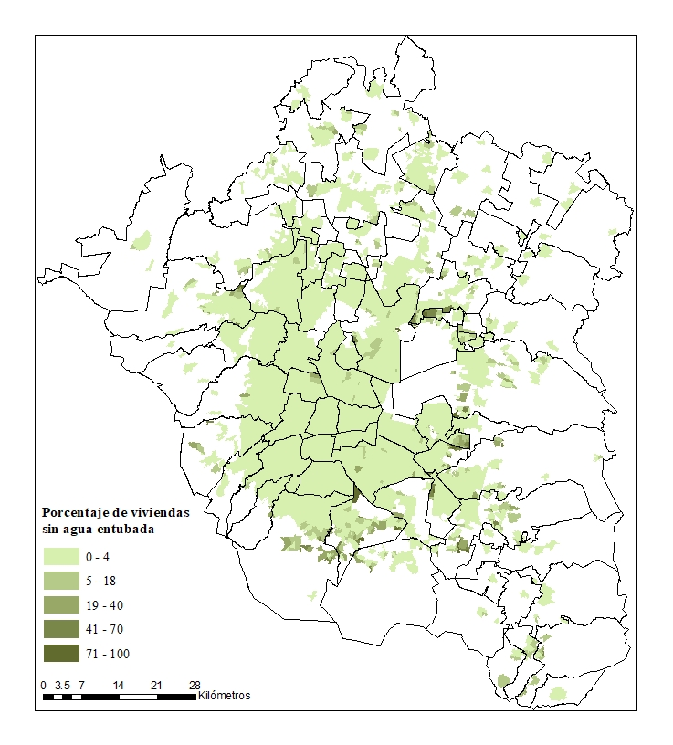
Fuente: Elaboración propia con bases de datos del marco geoestadístico 2020 y el Censo de Población y Vivienda (Inegi, 2020b)
La figura 5 muestra el porcentaje de viviendas que en la ZMVM no cuentan con servicio de drenaje. Véase que el rango más bajo, que va desde cero hasta 2 %, tiene una predominancia aún mayor que en el caso anterior, y los rangos más altos, como de 41 % a 70 % y de 71 % a 100 %, son prácticamente nulos. Esto evidencia que no existe una carencia significativa en el suministro de este servicio.

Figura 5. Viviendas que no cuentan con servicio de drenaje

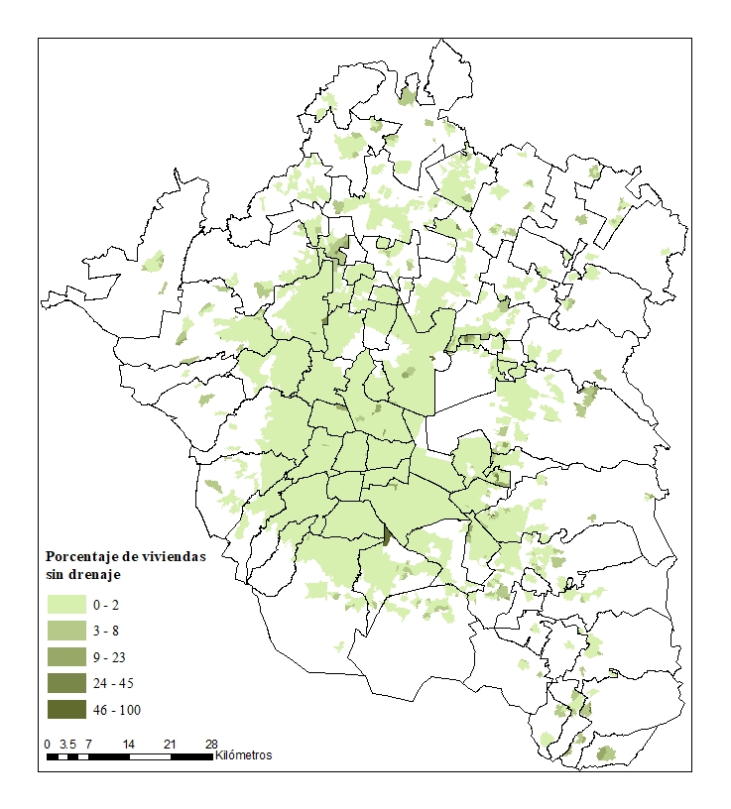
Fuente: Elaboración propia con bases de datos del marco geoestadístico 2020 y el Censo de Población y Vivienda (Inegi, 2020b)
Igualmente, la mayoría de las viviendas en las AGEB urbanas de la ZMVM cuentan con el servicio de energía eléctrica. De hecho, la cobertura de este servicio es tan satisfactoria que el porcentaje más alto de ausencia de este servicio es del 39.13 %. Es decir, no se identifican AGEB urbanas donde el 50 % o más de las viviendas carezcan de este servicio, como se puede observar en la figura 6. Por lo tanto, las variables de la dimensión de servicios públicos, así como de vivienda y servicios en la habitabilidad urbana, junto con los grandes rubros de gasto, no presentan carencias significativas en la ZMVM.
Figura 6. Viviendas que no cuentan con servicio de energía eléctrica
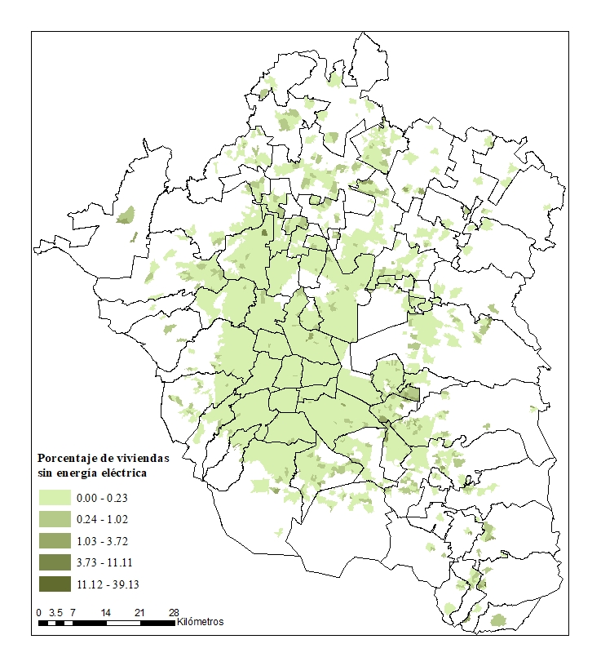
Fuente: Elaboración propia con bases de datos del marco geoestadístico 2020 y el Censo de Población y Vivienda (Inegi, 2020b)

Dimensión equipamientos y rubros de gastos educación y esparcimiento y salud
Las variables involucradas en esta dimensión y los rubros de gasto fueron medidas y representadas mediante el promedio de personal ocupado en las actividades correspondientes. En la figura 7 se aprecia que estas actividades se refieren a la educación. De hecho, las actividades con el mayor número de personal ocupado se encuentran principalmente en el centro de la Ciudad de México. Por otro lado, las actividades con entre 56 y 87 personas ocupadas están dispersas dentro de la Ciudad de México, mientras que los rangos de entre 24 y 40 personas se distribuyen principalmente en el Estado de México y en municipios del estado de Hidalgo.
Esta distribución puede interpretarse como que las escuelas de mayor nivel educativo se concentran en la Ciudad de México, mientras que las AGEB urbanas del Estado de México cuentan principalmente con escuelas de educación de niveles básicos, ya que su rango predominante es de entre 24 y 55 personas ocupadas.

Figura 7. Promedio de empleados ocupados en actividades educativas

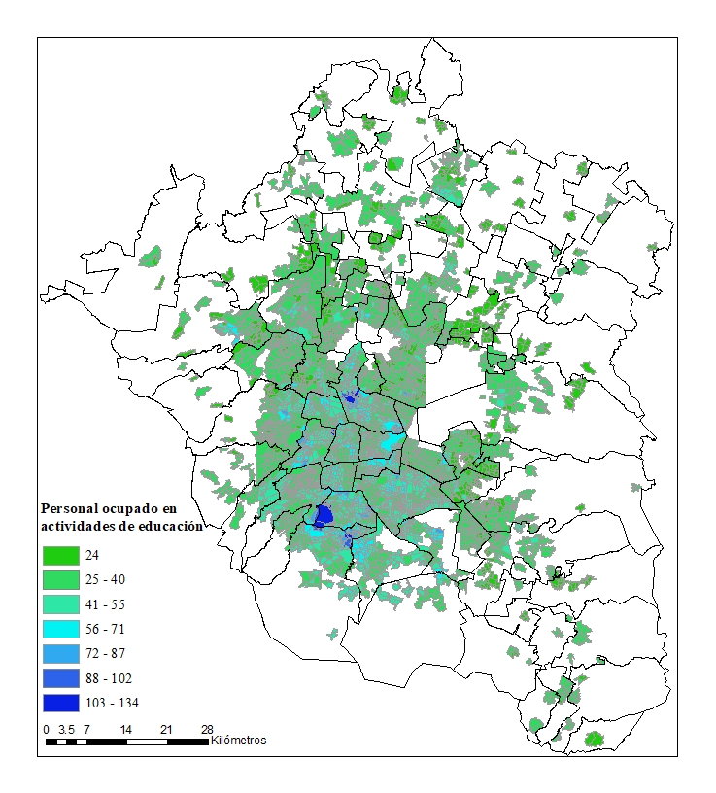
Fuente: Elaboración propia con bases de datos del Directorio Estadístico Nacional de Unidades Económicas (DENUE) (Inegi, 2020d)

En cambio, en el caso de las actividades relacionadas con la salud, los rangos más bajos de personal ocupado, que van desde 26 hasta 46 personas, continúan presentes en gran parte del Estado de México, aunque en menor cantidad que en la variable anterior. Por otro lado, las actividades con más de 66 personas ocupadas siguen concentradas en el centro de la ZMVM, especialmente en las AGEB urbanas de los municipios cercanos a la Ciudad de México.
Sin embargo, es importante destacar que las AGEB urbanas ubicadas cerca de los límites de la ZMVM son las que cuentan con servicios de salud de menor nivel, ya que tienen una cantidad reducida de personal ocupado, como se muestra en la figura 8.

Figura 8. Promedio de empleados ocupados en actividades de salud
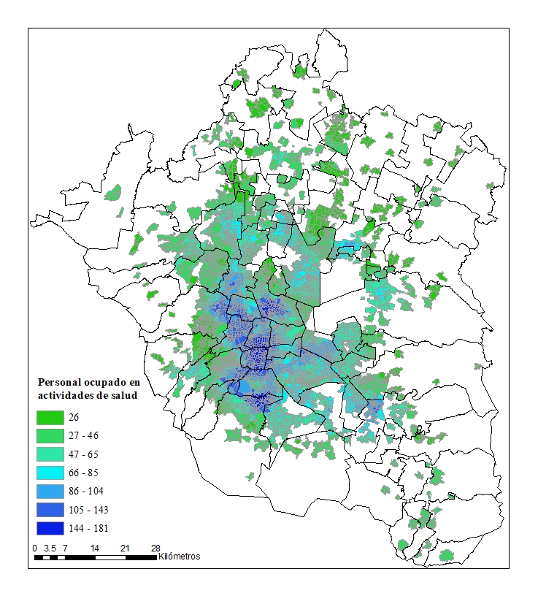
Fuente: Elaboración propia con bases de datos del Directorio Estadístico Nacional de Unidades Económicas (DENUE) (Inegi, 2020d)
Finalmente, la figura 9 muestra un mapa donde se analizan parques, jardines y museos en conjunto. En este caso, los servicios con mayor cantidad de personal ocupado se hallan en las AGEB urbanas de la parte norte de la Ciudad de México. Sin embargo, al igual que en los casos anteriores, predominan las actividades con menor personal ocupado, las cuales se distribuyen principalmente en el Estado de México y en el municipio de Tizayuca del estado de Hidalgo.

Figura 9. Promedio de empleados ocupados en actividades de recreación
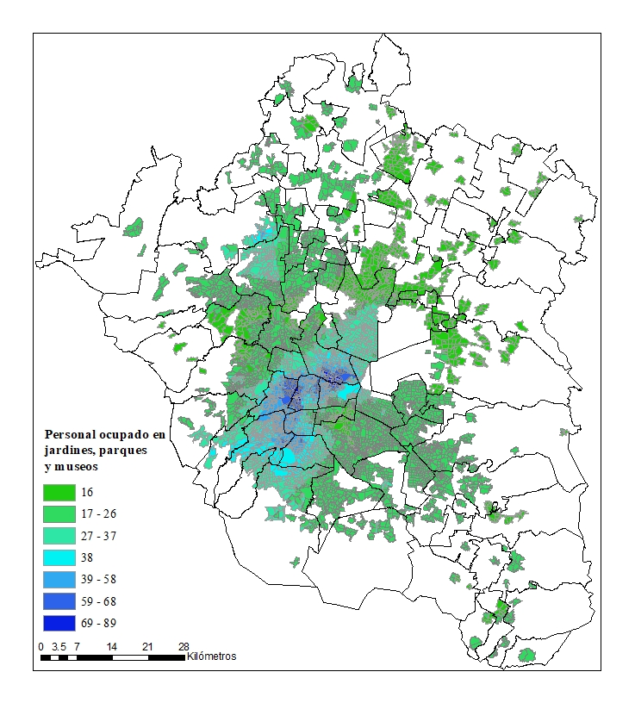
Fuente: Elaboración propia con bases de datos del Directorio Estadístico Nacional de Unidades Económicas (DENUE) (Inegi, 2020d)

Dimensión accesibilidad urbana y rubros de gastos transporte y comunicaciones
En la figura 10 se pueden observar los corredores carreteros y accesos, lo que facilita la identificación de las AGEB urbanas más favorecidas y desfavorecidas por su proximidad a estas vías. Al respecto, se concluye que aquellas con menor acceso son las más distantes del centro, es decir, aquellas que se encuentran dentro del Estado de México.

Figura 10. Kilómetros del centro al corredor carretero o acceso más cercano de las AGEB urbanas que componen la ZMVM
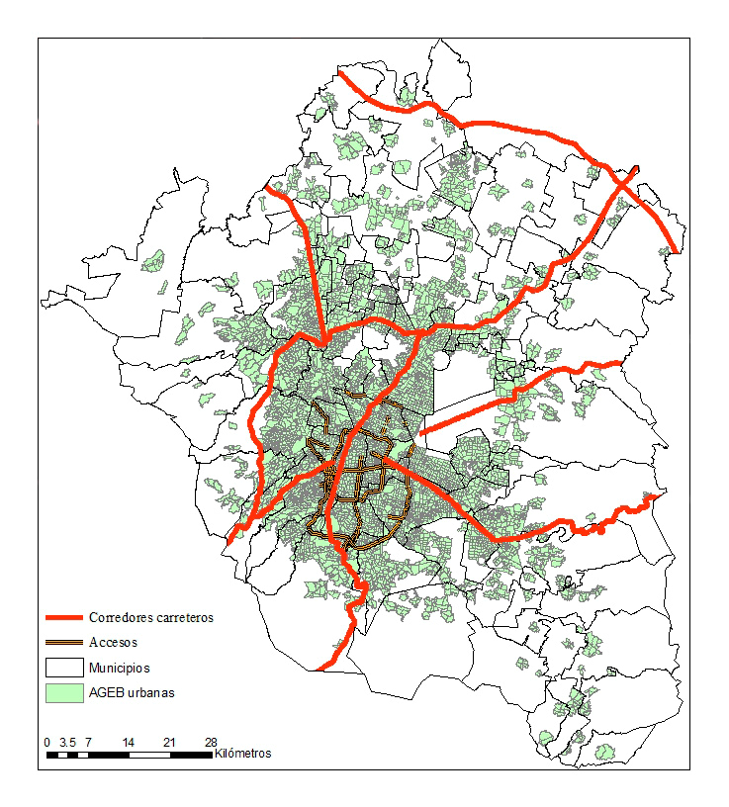
Fuente: Elaboración propia con bases de datos del marco geoestadístico 2020, el INEGI y la clasificación de accesos de Reyes-García (2020)
El primer gran rubro de gasto presentado en la Encuesta Nacional de Ingresos y Gastos de los Hogares (ENIGH) es transporte y comunicación, el cual se compara con la variable de accesibilidad urbana. Ahora bien, si se consideran los resultados del mapa, se puede concluir que gran parte de la ZMVM tiene cercanía a un acceso o corredor carretero, lo que resalta la importancia de analizar factores como el transporte público en esta área.
En segundo lugar, encontramos el rubro de vivienda y servicios. Al respecto, se puede indicar que, según los resultados de las variables de la dimensión de servicios públicos, este presenta mayor afectación. De hecho, existe una posible relación entre el porcentaje de gasto en este rubro y la reducción de problemas en la variable de habitabilidad urbana.
En tercer lugar, se ubica educación y esparcimiento, el cual recibe un poco menos del 10 % de los ingresos. Aunque para este rubro no se dispone una proporción significativa de los ingresos, sí resulta afectado, al igual que la variable salud, que se posiciona en el séptimo rubro del gasto. En ambos casos, se aprecia un mayor impacto en estas variables de habitabilidad urbana a pesar de recibir un menor porcentaje de gasto.

Discusión
En cuanto a la condición de la habitabilidad urbana, cabe resaltar que las AGEB urbanas que presentan una mayor afectación suelen ubicarse en las periferias de la Zona Metropolitana del Valle de México (ZMVM). Este fenómeno coincide con lo expresado por Moreno-Olmos (2008), quien señala la tendencia de una gran reproducción de viviendas en las periferias sin considerar adecuadamente los servicios y equipamientos necesarios. En consecuencia, las familias que habitan estas localidades se enfrentan a una mayor inversión en transporte para acceder a servicios, equipamientos y lugares de trabajo ubicados en la zona central.
Por último, se debe subrayar que, aunque existen estudios sobre habitabilidad urbana que evalúan e identifican zonas con diferentes condiciones, utilizando diversos métodos (Ávila-Flores et al., 2016; Cruz-Muñoz e Isunza-Vizuet, 2017; Espinal, 2017), no se han presentado hasta el momento indagaciones que brinden una comparación cuantitativa con los rubros de gasto.

Conclusiones
Tomando como referencia las dimensiones señaladas, en cuanto a servicios públicos, específicamente vivienda y servicios, se observó que los suministros de agua potable y drenaje no representan una problemática en la ZMVM. Asimismo, en relación con la energía eléctrica, la mayoría de las viviendas en las áreas geoestadísticas básicas (AGEB) urbanas de la ZMVM cuentan con este servicio.
Por otra parte, en la dimensión equipamientos y los rubros de gastos en educación y esparcimiento, las escuelas de mayor nivel educativo se concentran en la Ciudad de México, mientras que en las AGEB urbanas del Estado de México predominan las escuelas de educación básica. En cuanto a salud, las áreas con menor acceso a servicios de salud suelen ubicarse en las periferias de la ZMVM, especialmente en los límites del Estado de México. En cuanto a parques, jardines y museos, los servicios con mayor cantidad de personal ocupado se encuentran en las AGEB urbanas del norte de la Ciudad de México, pero predominan las actividades con menor personal ocupado, principalmente en el Estado de México y el municipio de Tizayuca, Hidalgo.
Por último, en cuanto a la dimensión accesibilidad urbana y los rubros de gastos en transporte y comunicaciones, las AGEB urbanas con menor acceso a estas vías suelen ser las más distantes del centro, es decir, las ubicadas dentro del Estado de México.

Futuras líneas de investigación
Se recomienda enfocarse específicamente en el impacto que tiene la planeación urbana y territorial como estrategia para reducir la desigualdad social y promover un desarrollo equilibrado en las comunidades. Para lograrlo, es necesario promover políticas públicas que disminuyan las brechas entre los diferentes estratos sociales y trabajar en el desarrollo de indicadores cuantitativos que describan la morfología de la ciudad, así como aspectos cualitativos relacionados con el medio ambiente urbano. Estos indicadores deben ir más allá del espacio cerrado de la vivienda o los servicios disponibles, y considerar de manera objetiva el espacio construido en el que los usuarios deben transitar y desarrollarse plenamente (Navarrete-Chávez et al., 2021).

Propuesta
Esta propuesta toma como referencia el Programa Nacional de Ordenamiento Territorial y Desarrollo Urbano (PNOTDU) —cuyos propósitos principales incluyen contribuir al logro de los planteamientos manifestados en la agenda 2030 y vincularse directamente con 10 de los 17 objetivos de desarrollo sostenible (ODS)— con el fin de unificar esfuerzos para erradicar la pobreza, proteger el planeta y garantizar la inclusión del individuo, elementos clave para promover la convivencia, la paz y la prosperidad (Secretaría de Desarrollo Agrario, Territorial y Urbano [SEDATU], 2021). En concreto, este programa se enfoca en la correlación y el trabajo integral de los actores involucrados en la planeación urbana con el propósito de visualizar el desarrollo de los individuos dentro de sus comunidades para fomentar un ambiente de convivencia y corresponsabilidad. Partiendo desde la parte axiológica de la casa, experimentada en las familias, se busca aplicar la norma como guía de desarrollo y manifestarla en la sociedad en evolución (tabla 2).

}

Tabla 2. Actores corresponsables en la planeación urbana integral
Planeación integral - Actores corresponsables – AUTOGESTIÓN
ACTORES | FUNDAMENTO | ACCIÓN
Familia  (integrantes) | Debe considerarse como el núcleo de la sociedad.  Según la CPEUM (2023) “la mujer y el hombre son iguales ante la ley, esta protegerá la organización y el  desarrollo de la familia (…). Toda familia tiene derecho a disfrutar de vivienda digna y decorosa. La Ley establecerá los instrumentos y apoyos necesarios a fin de alcanzar tal objetivo”. | En la familiar se deben identificar y vivir en y con valores, los cuales impactarán en sus comunidades. Proponer a través de las consultas públicas su visión, con base en sus necesidades y promoción del bienestar común.
Gobierno  (administración pública) | La CPEUM en su art. 3, Derecho a la educación, fracc. II, inciso C, se refiere a la “integridad de las familias”. Debe ser el responsable directo y trabajar por la seguridad y desarrollo integral de los ciudadanos en (vivienda y entorno) sus comunidades. | Debe diseñar, promover y aplicar las políticas públicas que privilegien la convivencia humana, diseñando protocolos que promuevan a través de la guía normativa, una planeación urbana idónea con base en la geografía y necesidades de las comunidades.
Desarrolladores  (administración pública y privada) | Deben de actuar como un gestor de relaciones con los clientes. A través de instrumentos como CRM (Customer Relationship Management), que faciliten la comunicación y convivencia integral con base en la planeación urbana integral. | Diseñar, proponer y crear espacios urbanos amigables, basados en el respeto y congruencia con la normatividad.
Sociedad | Red integrada por los individuos que se desarrollan en un espacio geográfico. | La sociedad debe construir espacios y relaciones constructivas que provoquen un bienestar y desarrollo integral.
Fuente: Elaboración propia con datos normativos del CPEUM y SEDATU

Agradecimientos
Al Instituto Politécnico Nacional (IPN) por su apoyo para la realización del proyecto SIP, clave 20221625 “La administración de los recursos materiales y naturales; su repercusión en el desarrollo humano: planeación, infraestructura, vivienda y movilidad urbana”, del cual se deriva una parte de este trabajo.
Referencias
Ávila-Flores, O., Franco-Sánchez, L. M. y García-Benítez, M. (2016). Las condiciones de habitabilidad en dos zonas metropolitanas de la megalópolis de México. En El desarrollo regional frente al cambio ambiental global y la transición hacia la sustentabilidad. Asociación Mexicana de Ciencias para el Desarrollo Regional. Universidad Nacional Autónoma de México. http://ru.iiec.unam.mx/id/eprint/3440
Buzai, G. D. y Montes-Galbán, E. J. (2021). Estadística espacial: fundamentos y aplicación con sistemas de información geográfica. Impresiones Instituto de Investigaciones Geográficas. https://www.researchgate.net/publication/357001572
Cámara de Diputados del H. Congreso de la Unión (2023). Constitución Política de los Estados Unidos Mexicanos [CPEUM]. DOF (última reforma 06-06-23).
Casas-Álvarez, J. G. (2020). Reconfiguración territorial y drama periurbano en la zona metropolitana del Valle de México. Mirada Antropológica, 15(19), 53-70. http://rd.buap.mx/ojs-dm/index.php/mirant/article/view/590
Cruz-Muñoz, F. e Isunza-Vizuet, G. (2017). Construcción del hábitat en la periferia de la Ciudad de México: estudio de caso en Zumpango. EURE, 43(129), 187-207. DOI:10.4067/S0250-71612017000200009
Espinal-Ospina, D. (2017). Habitabilidad urbana en ciudades intermedias: Caso Manizales, Colombia. GIGAPP Estudios Working Papers, 4(60-65), 113-134. https://www.gigapp.org/ewp/index.php/GIGAPP-EWP/article/view/46.
Galindo, E. L., Flores-Domínguez, Á. D., y Zulaica, M. L. (2018). Evaluación de las condiciones de habitabilidad de la Ciudad de Puebla (México), mediante la construcción de un índice sintético.
Hernández-Sampieri, R., Fernández-Collado, C. y Baptista-Lucio, M. (2006). Metodología de la investigacion. McGraw Hill.
Instituto Nacional de Estadística y Geografía (Inegi) (2020a). Encuesta Nacional de Ingresos y Gastos de los Hogares (ENIGH, 2020).
Instituto Nacional de Estadística y Geografía (Inegi) (2020b). Censo de Población y Vivienda 2020.
Instituto Nacional de Estadística y Geografía (Inegi) (2020c). Marco geoestadístico 2020.
Instituto Nacional de Estadística y Geografía (Inegi) (2020d). Directorio Estadístico Nacional de Unidades Económicas (Denue, 2020).
Instituto Nacional de Estadística y Geografía (Inegi) (2020e). Encuesta Nacional de Ingresos y Gastos de los Hogares (ENIGH).
Moreno-Olmos, S. H. (2008). La habitabilidad urbana como condición de calidad de vida. Palapa, 3(2), 47-54.
Navarrete-Chávez, M., Pérez-Corona, J. y Escorza-Castillo, H. (2021). La habitabilidad urbana a partir del análisis del territorio. En J. Gasca-Zamora y H. Hoffmann-Esteves (coords.), Colección: “Recuperación transformadora de los territorios con equidad y sostenibilidad”. Instituto de Investigaciones Económicas. UNAM.
Reyes-García, V. A. (2020). Localización económica y jerarquía vial en Ciudad de México, 2009–2014 [tesis de doctorado, Universidad Nacional Autónoma de México]. https://hdl.handle.net/20.500.14330/tes01000800031
Salas-Serrano, J. (2008). Tugurización y necesidades de la habitabilidad básica en Latinoamérica, rémoras a la cohesión social. Pensamiento Iberoamericano, (1), 207-230.
Salazar-Cruz, C. E. (2014). Suelo y política de vivienda en el contexto neoliberal mexicano. México: El Colegio de México. https://www.researchgate.net/publication/295919302
Salinas-Arreortua, L. A. (2016). Política de vivienda en la zona metropolitana del valle de México: entre la gentrificación y la segregación. Estudios Geográficos, 77(280), 357-365. https://doi.org/10.3989/egeogr.2016.i280.487
Salinas-Arreortua, L. A. y Pardo-Montaño, A. M. (2020). Política de vivienda y habitabilidad en la periferia de la Zona Metropolitana del Valle de México. Revista de Geografía Norte Grande, (76), 51-69. http://dx.doi.org/10.4067/S0718-34022020000200051
Secretaría de Desarrollo Agrario, Territorial y Urbano (Sedatu) (2021). Programa Nacional de Ordenamiento Territorial y Desarrollo Urbano (PNOTDU). CDMX.
Zulaica, L. y Celemín, J. P. (2008). Análisis territorial de las condiciones de habitabilidad en el periurbano de la ciudad de Mar del Plata (Argentina), a partir de la construcción de un índice y de la aplicación de métodos de asociación espacial. Revista de Geografía Norte Grande, (41), 129-146. http://doi.org/10.4067/S0718-34022008000300007

Rol de Contribución | Autor (es)
Conceptualización | Ma. de los Ángeles Martínez Ortega <igual>, Irma López Pérez  <igual>, Martha Jiménez García<igual>
Metodología | Ma. de los Ángeles Martínez Ortega <igual>, Irma López Pérez  <igual>, Martha Jiménez García<igual>
Software | Ma. de los Ángeles Martínez Ortega <igual>, Irma López Pérez  <igual>, Martha Jiménez García<igual>
Validación | Ma. de los Ángeles Martínez Ortega <igual>, Irma López Pérez  <igual>, Martha Jiménez García<igual>
Análisis Formal | Ma. de los Ángeles Martínez Ortega <igual>, Irma López Pérez  <igual>, Martha Jiménez García<igual>
Investigación | Ma. de los Ángeles Martínez Ortega <igual>, Irma López Pérez  <igual>, Martha Jiménez García<igual>
Recursos | Ma. de los Ángeles Martínez Ortega <igual>, Irma López Pérez  <igual>, Martha Jiménez García<igual>
Curación de datos | Ma. de los Ángeles Martínez Ortega <igual>, Irma López Pérez  <igual>, Martha Jiménez García<igual>.
Escritura - Preparación del borrador original | Ma. de los Ángeles Martínez Ortega <igual>, Irma López Pérez  <igual>, Martha Jiménez García<igual>
Escritura - Revisión y edición | Ma. de los Ángeles Martínez Ortega <igual>, Irma López Pérez  <igual>, Martha Jiménez García<igual>
Visualización | Ma. de los Ángeles Martínez Ortega
Supervisión | Ma. de los Ángeles Martínez Ortega
Administración de Proyectos | Ma. de los Ángeles Martínez Ortega
Adquisición de fondos | Ma. de los Ángeles Martínez Ortega

